Deteksi Dini dan Pencegahan Anemia pada Ibu Hamil

Ditulis oleh : B.A | merans. 25 April 2019

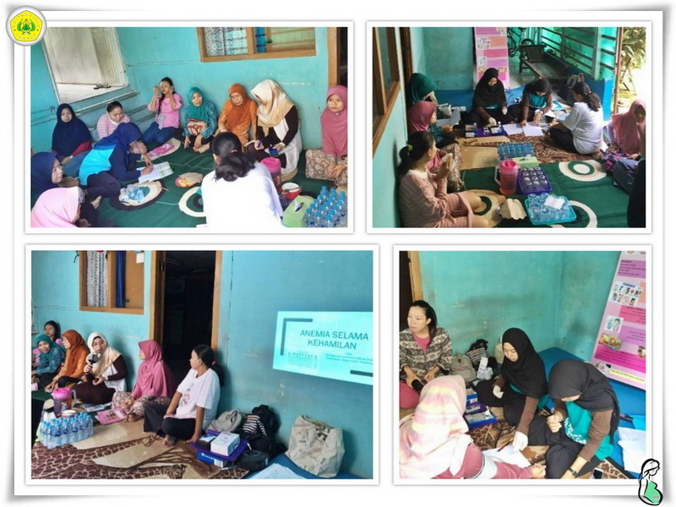
Unpak - Program Studi Farmasi Universitas Pakuan yang memeberikan kesempatan kepada 3 Dosen Nisa Najwa.FARM.,Apt. Septia Andini M. Farm., Apt dan Yulianita M, Farm. bekerjasama dengan LPPM Universitas Pakuan.

Sejak 11 Januari sampai 20 Maret 2019 telah melaksanakan kegiatan pengabdian masyarakat di kelurahan Pakansari Cibinong yang merupakan salah satu wilayah yang ada di Kecamatan Cibinong Kabupaten Bogor.

Menyebabkan Kelurahan Pakansari memiliki karakteristik dan permasalahan tersendiri, baik dalam aspek ekonomi, sosial budaya, kesehatan, politik, salah satu permasalahan yang ditemukan masalah kesehatan masyarakat, khususnya mengenai kualitas kehamilan.

Dosen sebagai garda terdepan didalam aktivitas proses transfer kemampuan ilmunya di kelas juga mengisi Tri Dharma Perguruan Tinggi salah satunya pengabdian masyarakat yaitu Deteksi Dini dan Pencegahan Anemia pada Ibu Hamil melalui Pemeriksaan Kesehatan dan Edukasi, berdasarkan hasil penelitian Riset Kesehatan Dasar tahun 2013, jumlah ibu hamil dengan anemia di Indonesia sebanyak 37.1%. kondisi tersebut seringkali mengakibatkan kejadian bayi prematur, resiko infeksi pada bayi yang baru lahir, dan kematian ibu dan atau bayi.
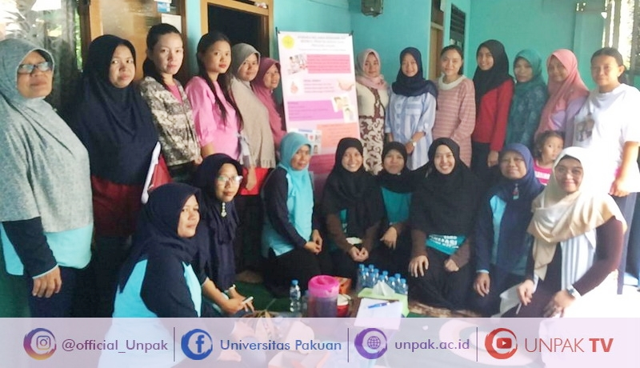
Pada kegiatan ini sebanyak 25 ibu hamil melakukan pemeriksaan kondisi umum (pemeriksaan tekanan darah dan pengukuran berat badan) serta pengecekan nilai hemoglobin dilanjutkan oleh konseling mengenai kondisi kehamilan terutama mengenai konsumsi vitamin dan keluhan umum selama kehamilan. Setelah tahapan tersebut, para ibu hamil akan mendapatkan penjelasan mengenai penyakit anemia, gejala penyakit, pencegahan, dan pengobatannya.

Seringkali ibu hamil tidak menyadari akan kondisi anemia yang dapat terjadi selama kehamilan karena gejalanya yang tidak spesifik seperti lesu, lemah, perasaan mudah mengantuk. Salah satu cara untuk menegakkan diagnosis tersebut melalui pemeriksaan kadar hemoglobin. Berdasarkan hasil pemeriksaan dan konseling 3 ibu hamil memiliki kadar hemoglobin di bawah normal dan 8 ibu hamil berada pada batas bawah.

Saat konseling mereka tidak menyadari memiliki gejala anemia dan menganggap bahwa perasaan mudah lemah dan lesu merupakan gejala umum dari kehamilan. Ibu hamil yang berada pada batas bawah dan di bawah kadar hemoglobin normal kami sarankan untuk segera menghubungi dokter atau bidan dan mengkonsultasikan hasil pemeriksaan.

Dengan kegiatan pengabdian ini diharapkan ibu hamil mengetahui kondisi kehamilannya, mencegah kejadian anemia selama kehamilan, dan semakin waspada terhadap kondisi anemia yang dapat muncul selama kehamilan. Masa depan sebuah bangsa ditentukan oleh generasi penerusnya.

Kualitas generasi penerus ini dimulai sejak mereka masih dalam kandungan hingga 1000 hari pertama kehidupan. Tanggung jawab tersebut dimulai dari kita yang peduli dan memahami.
Copyright PUTIK Universitas Pakuan

